Областной конкурс методических разработок
«Воспитание в кадре»

Номинация «Жизнь дана на добрые дела»

Тема методической разработки «Доброе сердце»

к фильму « Редкий вид »

Возрастная категория 5-6 классы

Сидорова Наталья Александровна, старшая вожатая,
МБОУСОШ с. Высокое Башмаковского района Пензенской области

2025 г.

Структура описания
Методической разработки воспитательного занятия - киноурока:
1. Номинация «Жизнь дана на добрые дела». Тема «Доброе сердце»,фильм «Редкий вид»
2. Целевая аудитория воспитательного мероприятия (с указанием возраста и класса) 11-12 лет (5-6 класс)
3. Цель, задачи и планируемые результаты киноурока - формировать ценные нравственные чувства бескорыстие, доброту и умение приходить людям на помощь, уметь ее оказывать близким, пожилым людям.
Задачи акции:
- формировать понимание о том, что человек должен бескорыстно помогать людям
- формировать ценностное отношение к людям, окружающему миру;
- развивать: желание и интерес к формированию способностей преодолевать трудности, проявлять жизненный оптимизм, настойчивость и целеустремленность; умение опираться на нравственные ценности при принятии решений в жизненных ситуациях
Планируемые результаты:
Личностные: формирование компетентности в реализации основ гражданской идентичности в поступках и деятельности; осознанного понимания чувств других людей и сопереживания им, выражающихся в поступках, направленных на помощь другим и обеспечение их благополучия.
Регулятивные: планировать свои действия в соответствии с поставленной задачей и условиями её реализации, в том числе во внутреннем плане;
Познавательные: извлекать информацию из разных источников (в данном случае– видеофайл); сопоставлять, сравнивать, анализировать и оценивать ситуации; делать выводы на основе анализа произведения.
4. Педагогическая технология/формы/методы/приёмы, используемые для достижения планируемых результатов, представленные с возможностью использования другими педагогами (оригинальность проведения киноурока)
Педагогическая технология, лежащая в основе мероприятия – акция «Старость в радость». Методы: методы самостоятельной работы. Приёмы: активное слушание, общее мнение.
5. Описание проведения киноурока.
- просмотр фильма педагогом;
- разработка обсуждения просмотренного произведения по теме классного часа;
-социальная практика и рефлексия по применению данного качества.
Этапы восприятия киноурока
Вступительная часть. Мы «завлекаем» детей в импровизированный кинотеатр.
Мотивируем детей на просмотр фильма.
Впечатление – через просмотр фильма.
Осмысление – через обсуждение просмотренного произведения.
Обратная связь.
Применение – через участие в Социальных практиках.
Сценарий проведения киноурока.
Продолжительность киноурока 40 минут

Ход проведения киноурока
1.Организационный момент
2. Вступление.
Подготовка к восприятию фильма.
-Сегодняшнее занятие я хочу начать с загадки :
«Стоит на месте,
А без устали идет.»
-Правильно, это Время.
А кто из вас знает, в каком веке мы с вами живём?
-А считаете ли вы, что с появлением компьютеров, планшетов, сотовых телефонов изменились сами люди?
3. Определение темы занятия
-Да, действительно. Люди погружены в свой внутренний мир и не замечают, что происходит вокруг.
Тема нашего занятия – «Доброе сердце». Мы родились и выросли в мирное время. Мы никогда не слышали воя сирен, извещающих о военной тревоге, не видели разрушенных фашистскими бомбами домов, не знаем, что такое нетопленое жилище и скудный военный паек. В год 80-летия Великой Победы мы склоняем головы перед павшими в этой борьбе, с чувством глубочайшей благодарности отдаем дань защитникам нашей Родины, отстоявшим свободу и независимость нашего народа.
Сегодня мы с вами посмотрим фильм «Редкий вид», который основан на реальных событиях.
4.Просмотр фильма.
-Смотрим фильм внимательно, определяем главную мысль, тему фильма, подумайте чему учит фильм. Для чего был создан фильм?
5. Обсуждение фильма
-Поднимите руку, кому понравился фильм?
-Какие чувства вы переживали в момент просмотра фильма?
-Как зовут главного героя?
-Где происходит действие?
-Какие события происходят с Сашей и как поступает мальчик в разных ситуациях? (Юный разведчик Саша, который в совершенстве владеет немецким языком, играет на баяне, знает радиоприемник и азбуку Морзе, — один из реальных юных героев Великой Отечественной войны. Саша ходил в разведку с баяном, в который был вмонтирован радиопередатчик, он не раз проникал во вражеский тыл и сообщал оттуда данные о противнике советскому командованию.)
-Какими качествами обладает Саша?
-Что вы можете сказать о характере мальчика?
-Как вы считаете, какое качество характера самое главное ? Почему?
-Получает ли Саша вознаграждение за свои добрые поступки?
-Да, действительно, он их делает бескорыстно.
Бескорыстие –это способность приносить добро людям, не ожидая ничего взамен.
6. Социальная практика.
- Ребята, посмотрите благодаря усердию такой хрупкой девушки Алены мы узнали историю героя Великой Отечественной войны, которая будет сохранена для потомков. Алена целый год ухаживала за Александром Михайловичем, записывала его воспоминания для подрастающего поколения, для нас с вами, не прося ничего взамен.
Понятие усердие раскрывается в истории главной героини — девушки, которая в течение года ухаживала за ветераном войны — участником Курской битвы, записывала его воспоминания. Рукопись девушка передает в городской военно-исторический музей. Благодаря ее усердному труду история еще одного героя Великой Отечественной войны будет сохранена для потомков.
- У нас тоже есть возможность сделать что-то хорошее для другого человека. Есть люди которые нуждаются в наших ласковых словах, улыбках. Кто эти люди? Подумайте где вы проявляли свое бескорыстие? Какие хорошие поступки вы совершили?
- После просмотра фильма «Редкий вид» предлагаю каждому из вас поучаствовать в акции «Внуки по переписке» для того, чтобы порадовать пожилых, незнакомых людей, которые волей судьбы оказались в интернатах, Домах инвалидов. У большинства из них нет родных и близких, поэтому наши поздравления - это такое счастье для них!

Создание поздравительных открыток своими руками развивает творческие способности детей и учит их заботиться о людях старшего поколения. Такие акции не только приносят радость пожилым людям, но и помогают детям понять важность общения и поддержки друг друга в обществе, бескорыстно делать добрые поступки.
Надеемся, что эти детские поздравления будут вызывать улыбки на лицах получателей. В своих открытках дети поделились своими пожеланиями здоровья, счастья и исполнения желаний.
Рефлексия.
– Ребята, сегодня мы с вами посмотрели хороший фильм, который тронул сердце каждого из вас. Можно ли назвать Александра Михайловича героем? Достойна ли Алена благодарности за свой труд?
Мы с вами тоже сделали поздравительные открытки своими руками для пожилых людей совершенно бескорыстно.
Я тоже хочу сделать вам подарок за ваши добрые слова и дела. Это символ нашего сегодняшнего урока «Доброе сердце» (Каждому ребёнку раздается сердечко).
- Спасибо за плодотворную работу. Все, молодцы!!! Всем «доброго сердца»!!!
7. Краткий самоанализ проведенного киноурока .
Вывод сделанный из проведенного киноурока - каждый из нас ответственен, в первую очередь, за свой маленький мир – за свою личность, которая каждым поступком формирует свое будущее и влияет на судьбы близких людей, общества и Родины. От каждого в этом мире зависит очень многое! Самое главное это взаимоотношения между людьми, истинная дружба, любовь, преданность верность, усердие, добросовестность, человечность, долг перед родными.
Участвуя в акции «Внуки по переписке» дети стараются для незнакомых пожилых, одиноких людей сделать приятное своим трудом, своими словами. Мы надеемся на обратную связь, благодаря которой возможно и мы узнаем интересную жизненную историю хотя бы одного из людей, к которым попадут наши письма.
Дети с радостью получили Благодарственные письма от БФ «Старость в радость» и приняли решение в дальнейшем продолжать создавать новые открытки для пожилых людей.
8. Подтверждение регистрации педагога на сайте «Киноуроки в школах России и мира»
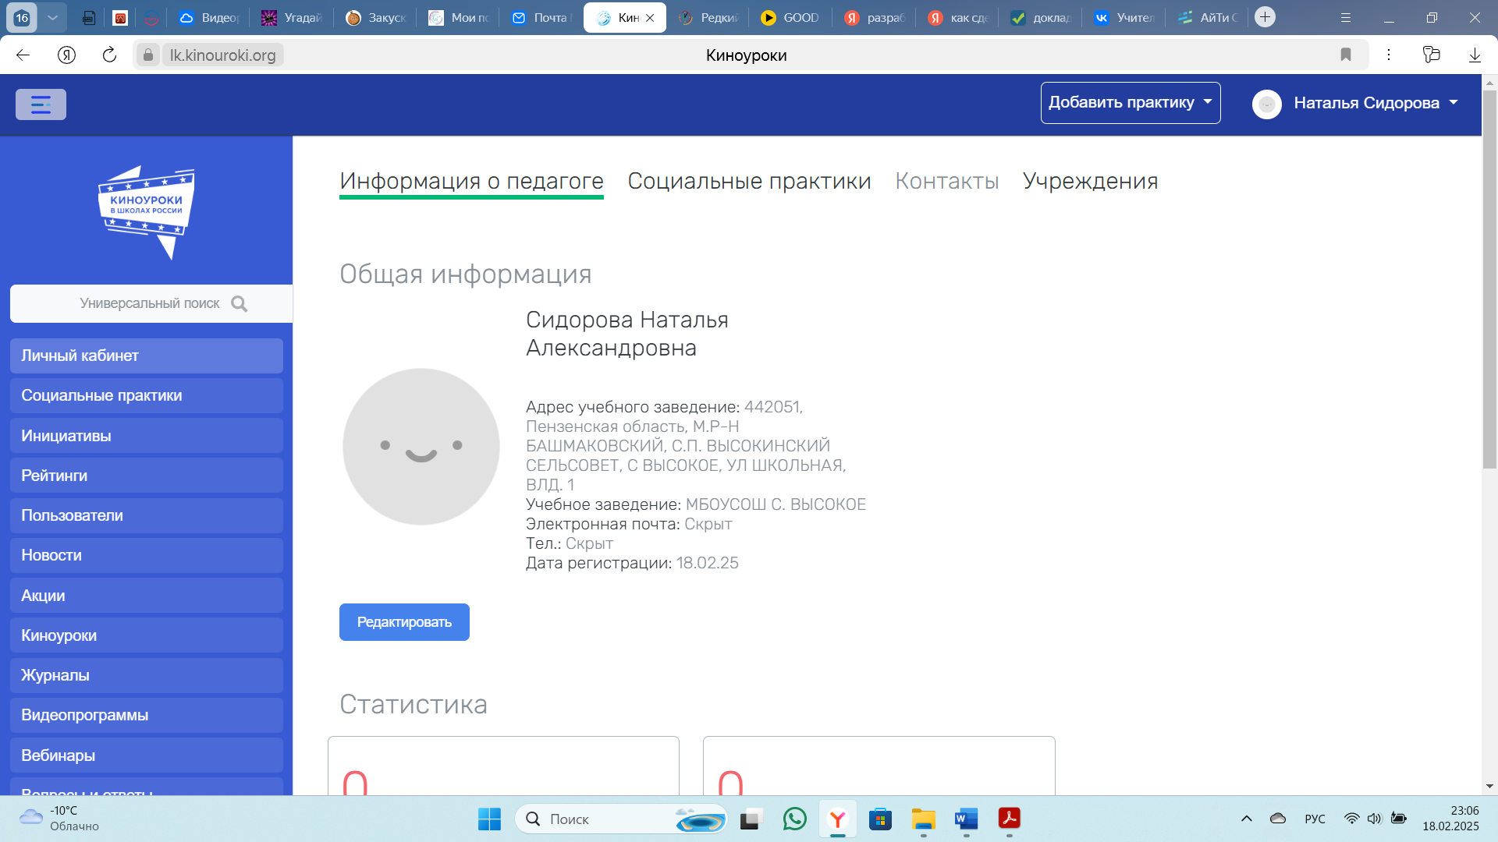
9. Размещение на сайте «Киноуроки в школах России и мира» проведенных социальных практик 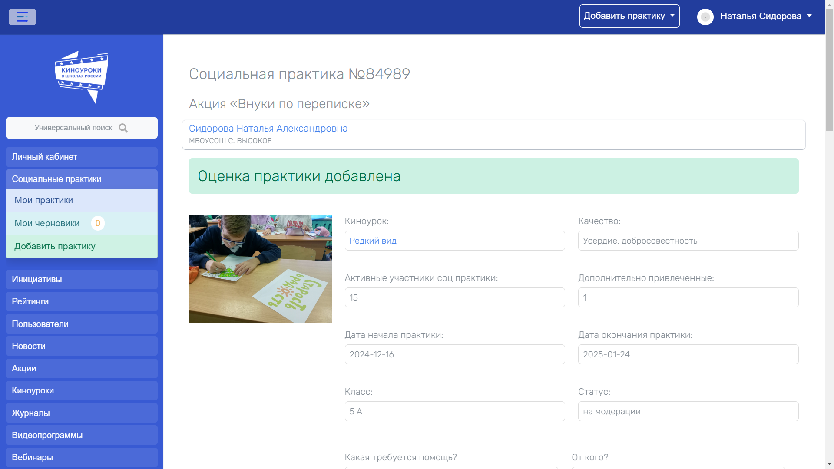

Акция «Внуки по переписке»
